PLANI I PËRMIRËSIMIT TË KUSHTEVE

NË BAZË TË RAPORTIT TË KORNIZËS SË PËRBASHKËT

PËR VLERËSIM NË KUVENDIN E REPUBLIKËS SË MAQEDONISË SË VERIUT



Shkup, qershor 2020



## KUVENDI I REPUBLIKËS SË MAQEDONISË SË VERIUT

në bazë të nenit 64 paragrafi 5 të Rregullores së Kuvendit të Republikës së Maqedonisë (“Gazeta Zyrtare e Republikës së Maqedonisë]” numër 91/08, 119/10, 23/13 dhe “Gazeta zyrtare e RM. Republika e Maqedonisë së Veriut" numër 152{19) Unë adoptoj:

VENDIM

për miratimin e Raportit për kornizën e përbashkët për vlerësimin e Kuvendit të Republikës së Maqedonisë së Veriut dhe Planit për përmirësimin e gjendjes bazuar në Raportin për kornizën e përbashkët për vlerësim në

Kuvendi i Republikës së Maqedonisë së Veriut (KAF)

Neni 1

Ky vendim miraton:

Raporti për kornizën e përbashkët për vlerësimin e Kuvendit të Republikës së Maqedonisë së Veriut dhe

- Plani për përmirësimin e gjendjes bazuar në Raportin për Kornizën e Përbashkët për Vlerësim të Kuvendit të Republikës së Maqedonisë së Veriut (KAF).

Neni 2

Ky vendim hyn në fuqi ditën e miratimit.

# Arsyetimi

Me qëllim të rritjes së zbatimit të standardeve të menaxhimit të cilësisë në institucionet shtetërore, Kuvendi i RSM miratoi Ligjin për futjen e sistemit të menaxhimit të cilësisë dhe Kornizën e Përbashkët për vlerësimin e funksionimit dhe ofrimit të shërbimeve në shërbimin shtetëror (Gazeta Zyrtare e RAL, viti). Ky ligj vendosi detyrimin në shërbimin civil për zbatimin e standardit të cilësisë, Korniza e Përbashkët e Vlerësimit - CAF.

Për të mundësuar zbatimin e modelit të FAK-ut, Sekretari i Përgjithshëm i Kuvendit të Republikës së Maqedonisë së Veriut ka miratuar Vendim për themelimin e grupit punues me numër 02-5987/1 më 07.11.2019.

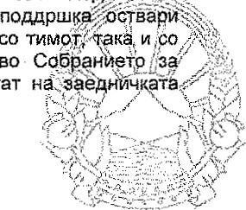Grupi i punës për Kornizën e Përbashkët të Vlerësimit, d.m.th. KAF modelr.ge,-er. bashkëpunim me përfaqësues nga Programi Parlamentar për aktivitete të shumta (trajnime, TAKIM, seminare dhe takime), si dhe me menaxhmentin e ZRrE-së dhe shumicën e punonjësve të të gjitha niveleve në SofanJe*r duke përmirësuar proceset e punës në Kuvend. Si rezultat, ekipi model i KAF prodhoi dy dokumente:

 MAQEDONISËT

# KUVENDI I REPUBLIKËS SË MAQEDONISË VERIORE



1. Raporti për kornizën e përbashkët të vlerësimit në Kuvendin e Republikës së Maqedonisë së Veriut dhe
2. Planifikimi i përmirësimit të kushteve bazuar në Raportin e FAK-ut.

Këto dy dokumente i janë dorëzuar Sekretarit të Përgjithshëm të Kuvendit të Republikës së Maqedonisë së Veriut me shkresën numër 02-2210/1 më 6 korrik 2020.

Këshilli i Shërbimit Parlamentar në seancën e mbajtur më 07.07.2020 i shqyrtoi dhe propozoi miratimin e tyre.

Numri

 0 0 03 2020

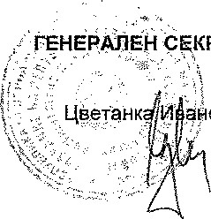

СЕКРЕТАР

анова

Shkupi



## PËRMBAJTJA

1, Hyrje .

2, Kronopgjia e aktiviteteve .,„ ,

Z. Prioriteti i aktiviteteve të propozuara 5

4. Veprime të shpejta për përmirësim (Fitimet e shpejta) .

|  |  |  |  |  |  |
| --- | --- | --- | --- | --- | --- |
| 1. Masat për përmirësim    1. Plani i veprimit për masën nr.    2. Plani i veprimit për masën nr.    3. Plani Aschi për masën nr.    4. Plani i veprimit për masën 4.........,...,... |  |  |  | | 13  .14  , 15  17 |
| 5.5. Plani i veprimit për masën nr.  5.6. Plani i veprimit për masën nr. |  | . . |  | | 19  21 |
| 5.7. Plani i veprimit për masën nr. |  |  | .. | | 23 |
| 5.8, Plani i veprimit për masën nr.  5.9. Plan VEPRIMI për masën nr.  5,10. Plani i veprimit për masën nr. 10  5.11. Plani i veprimit për masën 11  5.12. Plani i veprimit për masën 12  5.13. Plani i veprimit për masën 13  5.14. Plani i veprimit për masën 14  5.15. Plani i veprimit për masën nr. 15 | . |  |  |  | "24  28  32  , 34  . 36  . .38 |
| 5.16. Plani i veprimit për masën nr. 16  5.17. Plani i veprimit për masën nr. 17  5.18, Plani i veprimit për masën nr. 18 |  |  | , |  | 40  42  44 |
| 5.19. Plani i veprimit për masën nr. 19  5.20. Plani i veprimit për masën nr. 20  5.21, Plani i veprimit për masën 21  5.22. Plani i veprimit për masën nr. 22  5.23. Plani i veprimit për masën 23  5.24. Plani i veprimit për masën nr. 24  5.25, Plani i veprimit për masën ose. 25   1. Metodologjia e monitorimit të planit të 2. Plani i komunikimit,....,. |  |  |  | .. | 45  . 46  . 50  . 53  , 54  . 56  . 58 |

# 1. HYRJE

Përballë sfidave të integrimit europian, por edhe nevojës për përmirësimin e shërbimeve ndaj qytetarëve, duke përfshirë pritshmëritë e tyre më të mëdha, ndërtimi i një shërbimi shtetëror efikas, modern dhe transparent që garanton cilësi të lartë në operacione është një nga objektivat kyçe të Kuvendit dhe Qeverisë. të Republikës së Maqedonisë së Veriut.

Administrata publike në të gjitha pjesët e botës, përfshirë edhe Republikën e Maqedonisë së Veriut, përballet me presione dhe sfida të vazhdueshme për të inovuar dhe përmirësuar efektivitetin dhe efikasitetin e saj, duke gjetur metoda të reja për vlerësimin dhe përmirësimin e cilësisë së punës.

Kuvendi i Republikës së Maqedonisë së Veriut, në përputhje me Planin Strategjik të Kuvendit të RS$L për vitet 2019-2021, ka paraparë kompletimin e sistemeve të menaxhimit të cilësisë. Në këtë drejtim, Kuvendi miratoi një urdhëresë për unifikimin e Kornizës së Përbashkët të Vlerësimit, e njohur si Korniza e Përbashkët e Vlerësimit (CAF). Cikli i parë i modelit CAF për cilësinë në operacione u zbatua në vitin 2015 dhe kontribuoi në kuptimin e kushteve dhe përpjekje për përmirësimin e tyre. Në vitin 2019, siç rekomandon vetë modeli, kryesia e Kuvendit vendosi të zbatojë ciklin e dytë të modelit CAF, për të perceptuar kushtet aktuale në funksionimin e shërbimit të ekspertëve, për të evidentuar anët e dobëta të institucionit. por, dhe cilat janë fushat ku mund dhe duhet të përmirësohet dhe në çfarë mënyre, përmes cilave masa të bëhet. Në këtë kuptim, Sekretarja e Përgjithshme e Kuvendit të RSM-së, Cvetan'a Ivanova, ka miratuar Vendim për themelimin e grupit punues për kornizën e përbashkët të vlerësimit, lidhur me dimensionet e modelit, me numër 02-5987/1, më 07.11.2019. ,

Zbatimi i aktiviteteve, trajnimeve, takimeve dhe punëtorive të CAF për prioritizimin e masave strategjike dhe strategjike për Kuvendin është realizuar në kuadër të Programit për Bashkëpunim Parlamentar , financuar nga Ambasada Zvicerane/Agjencia Zvicerane për Zhvillim dhe Bashkëpunim, i cili është në zbatim. nga Instituti Kombëtar Demokratik në Shkup, në bashkëpunim me Qendrën për Menaxhimin e Ndryshimeve (CMP) dhe Institutin për Demokraci Societas Civilis.

# 2. KRONOLOGJITË E VEPRIMTARIVE

Aktivitetet filluan në tetor 2019, me takim me Sekretaren e Përgjithshme të Kuvendit të Republikës së Maqedonisë së Veriut, Cvetanka Ivanova dhe në nëntor 2019, me takim dhe trajnim me ekipin e vetëvlerësimit.

Përbërja e grupit të punës, pra e ekipit të vetëvlerësimit, ishte si më poshtë:

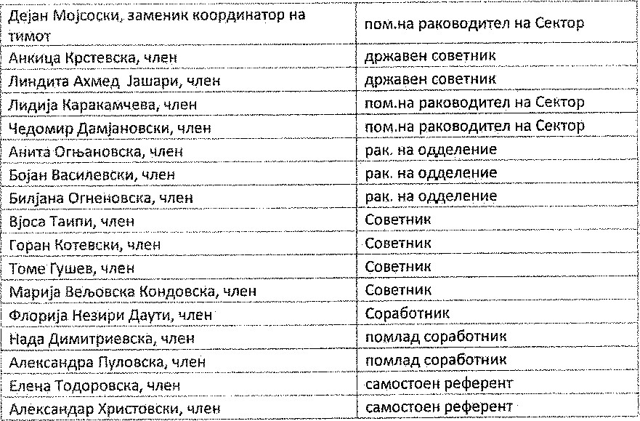

Detyra e ekipit të vetëvlerësimit ishte të analizonte dhe të përcaktonte anët e dobëta të institucionit, fushat që duhet/mund të përmirësohen, si dhe të propozonte aktivitete dhe masa për përmirësimin e kushteve në secilin nga kriteret sipas SAR. model.

Në ciklin e dytë të modelit CAF në kuvend ata morën pjesë aktive

Arrestimi i oficerëve nga programi i mbështetjes parlamentare:

Neda Maleska Sachmaroska, drejtore ekzekutive e CUP-it, Vesna Bochvarska, Cvetkovska, drejtoreshë financiare në CUP dhe Martin Todevski, koordinator programi në CUP.

Sla'ana Marjanojii Panovska, drejtore e programit nga NDI dhe Tomislav Bocevski, specialist i prokurimeve publike nga NDI.

Tabela 1 Vështrim i përgjithshëm i punës së ekipit të vetëvlerësimit

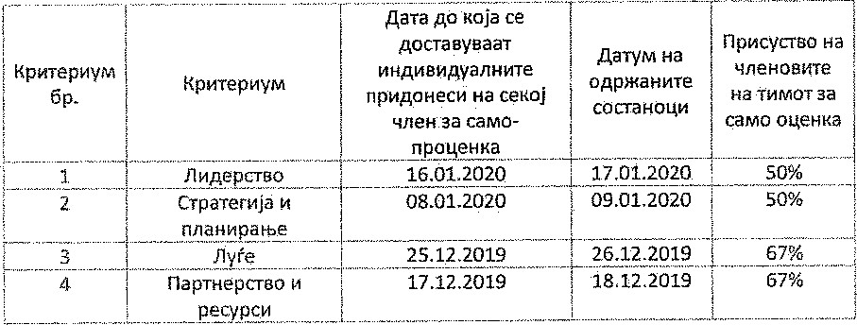

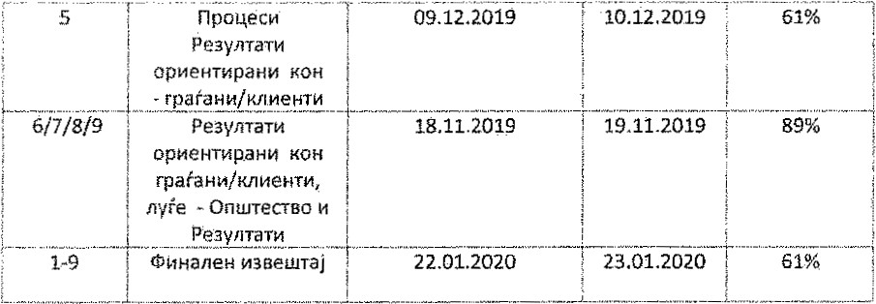

Raporti përfundimtar me 110 masat e propozuara përmirësuese, nga grupi i vetëvlerësimit, është përgatitur në shkurt 2020 dhe i është dorëzuar strukturës drejtuese.

## Z. PRIORITIZIMI I PROPOZIMIT Veprimtaria

Më 5 mars 2020, në Ohër u mbajt një punëtori për prioritizimin në të cilën morën pjesë ekipi i vetëvlerësimit, shefat e departamenteve, këshilltarët shtetërorë, përfaqësues nga projekti TPP, ekspertë të CAF nga Qendra e Menaxhimit të Ndryshimeve ose gjithsej 36 persona.

Pjesëmarrje aktive në aktivitetet e CAF kanë pasur këshilltarët shtetërorë: Snejanka Gusheva, Marija Aleksovska, Zlatko Atanasov, Liman Avdiu, Slavica Bicevska, {ulser Klinçe, Lindita Ahmed Zashari, Felek Kasami, shefat e departamenteve: Maja Ermilova Levkova, Ana Kachanova, Daniela. Velkovska, Jasmina Kotorçevij, Rozata Kanevçeva, Ismail Hamiti, Biljana Ivanovska, Mane Netsev, asistentë të shefave të departamenteve: Ilmiye Zashari, Vjolca Bajrami dhe Elena Koceva Zakimovgka, shefat e departamenteve të NP', Jemaljedin Nejipi dhe Anita ognjanoaska.

Qëllimi i punëtorive: ishte diskutimi i masave të propozuara (110) për përmirësimin e kushteve në Raportin e CAF të përgatitur nga anëtarët e grupit të punës; për të përzgjedhur dhe prioritizuar masat me rëndësi strategjike më të madhe për Kuvendin, si dhe për të përzgjedhur masat Quick Wins që janë aktivitete të zbatuara shpejt, nuk kërkojnë burime të konsiderueshme financiare dhe mund të zbatohen në një periudhë të shkurtër kohore.

Metodologjia e punës në punëtori : ishte në përputhje me programin e propozuar të punës nga ekspertët nga CUP. Të pranishmit fillimisht patën një prezantim të shkurtër për vetë modelin dhe u njohën me punën e ekipit të vetëvlerësimit në 2-3 muajt e fundit” Pbtoa, u ndanë në 3 grupe dhe në secilin prej tyre kishte një përfaqësues të vetë. -Ekipi i vlerësimit për të sqaruar masat e propozuara. të pranishmit punuan së bashku dhe më pas në një takim të përbashkët u arrit një konsensus lidhur me rezultatet (aktivitetet e zbatuara shpejt, rëndësia strategjike e masave, lehtësia e zbatimit, etj.) nga grupet. Në fund u përcaktuan bashkërisht masat e zgjedhura të shpejta (13) si dhe masat prioritare (25) që do të zbatohen nga kuvendi në 2 vitet e ardhshme.

# 4. AKTIVITETET PËRMIRËSUESE TË ZBATUESHME SHPEJTË (QUlCk WlNS)

Një propozim për 13 aktivitetet e zbatuara shpejt (ose Fitimet e shpejta: aktivitete që zbatohen në një periudhë jo më të gjatë se b muaj, nuk kërkojnë shumë burime dhe rezultatet përmirësojnë funksionimin e Kuvendit), të cilat u përcaktuan në seminarin e mbajtur. në Ohër, jepen në tabelën e mëposhtme:

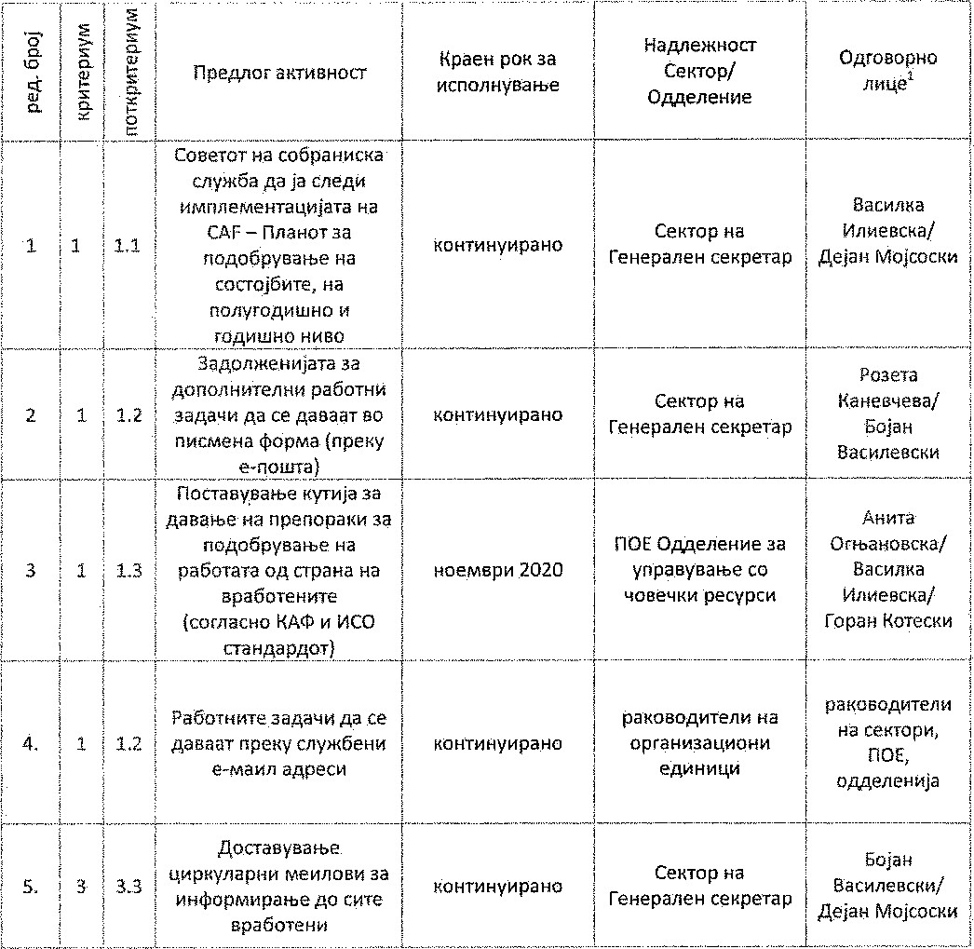



Emërimi i personit/ve për koordinimin e ndihmës së huaj nga

Kabineti i PSRSM-së është PSRSM/kabineti i

Kabineti

1. 4 4.1 Gen Sec, për sektorin e vazhdueshëm PRSSM/ koordinim më i mirë Sekretari i Përgjithshëm 00Mefy donatorë dhe projekte sekretare për të mos mbivendosur aktivitetet e sektorit Jasmina

Në rastin e blerjeve, në marrëveshje me financiare Kotorçevij/

1. 4 4.3 përdor edhe kriterin e ligjit për çështje publike/Alexandra për cilësinë e prokurimit Ordenelenie za public Lozanovska navkiTrifunov

Punonjësi duhet të përgatisë një raport pigmen për të gjitha departamentet/menaxherët e zbatimit prej 15 ditësh për shtetin e departamenteve/

1. 4 ose zudiska kryer trajnimin e përfunduar për këshilltarët e NP/Vlerësimi i këshilltarëve/trajnimi shtetëror peseta, dg dorëzuar nga ose

DHNJ dhe vizita studimore Menaxhmenti i HRD-së prezanton njohuritë e fituara të burimeve njerëzore me kolegët

Punësimi i një kompanie TIK/

Sektori

për heqjen e Sektorit për Mane Netsev/

1. 4 4.6 Humbje baterie, Prill 2021, Biljana

administrative

mbeturinat elektronike dhe gjërat Tonerët Ivanovska

Të gjendet një zgjidhje për Sektorin për një punëtori shërbimi për kompjuterët Administrativ Biljana, në kuadër të

1. 4 4.6 tetor 2020 vepra/Ivanovska/ funksional

Sektori për ICTMane Netsev

rishpërndarja e zyrave qeveritare sipas sektorëve

Edukimi është një qasje ndaj

1. 7 7.2 E-Parlamenti për të gjithë sektorin e vazhdueshëm TIK Punonjësit Mane Netsev

Marrja e vendimit për krijimin e një departamenti pune për gjeneralin e përgjithshëm

1. 1.2 grupi për shqyrtim në Shtator 2020 Sekretari Sekretari i materialeve të dorëzuara në

U mblodhën

Për të mundësuar që palestra Biljana të përdoret për sektorin Iaanovska/

13, 77.2, shërbimet sipas shtatorit 2020 administrative Ljupco

Praeilnikat fitoi

Urdhëri i brendshëm i Mirçevskit

# 5. MASAT PËR PËRMIRËSIM

Një propozim prej 25 aktiviteteve prioritare, të cilat u përcaktuan (fillimisht përmes ndikimit të aktivitetit tek punonjësit, rezultatet, shoqëria), e më pas përmes vështirësisë së realizimit dhe duke marrë parasysh rëndësinë e tij) në punëtorinë e mbajtur në Ohër janë dhënë në tabelën e mëposhtme:

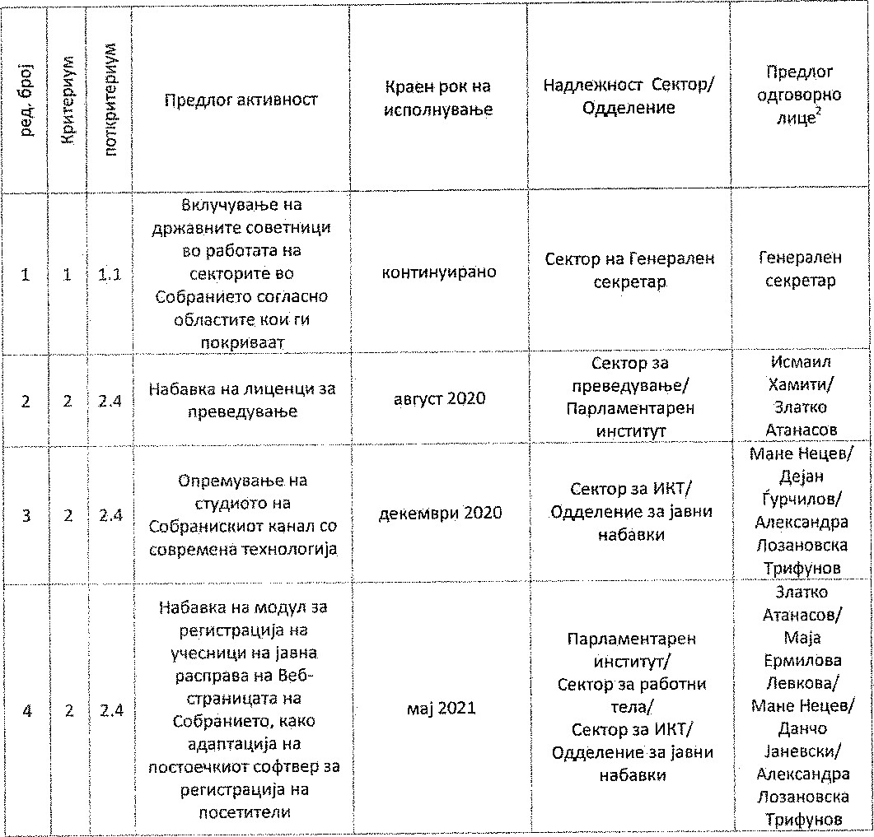

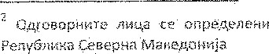për anën e rakozadsteo (136 rakke; a

Ekipi organizativ Atakasov/

institut/

5 z3.3 aktivitetet e ndërtimit në vazhdimësi Veprimi i Përgjithshëm

Sektori i

punësuar Mojsoski

sekretar

Ri-pajisja e Netsev/

Mane sallat e mbledhjeve të trupave punuese Dejan me Sektorin për TIK/{urchilov/ pajisje teknike për mars 2022 organizata publike Alexandra video incizim, blerje

Lozanovska votimi elektronik dhe

Trifunov matjen e kohës

Për të modifikuar

Rregulloret për performancën

të kompetencave të

Parlamentarja Fani

Parlamentare

institut, për qasje në Institutin/Koroveshovska

7 44.1 punonjës deri në dhjetor 2020

sektori i Gjeneralit

bëri sekretar Rosetta hulumtimet e Kanevçevës

Instituti Parlamentar i Sharefoider-

Departamenti i Përgjithshëm

Zlatko sekretar/

Atanasov/

Departamenti Financiar

Për tu botuar Jasmina

## pyetje/

1. 4 4.2 të dhëna të hapura në mënyrë të vazhdueshme Kotorçevij/

Parlamentare

Kuvendi i Bojanit

institut/

Vasilevsky/

Vlerësimi i Marrëdhënieve

Felek Kasami me publikun

I dashur

Parlamentar Atanasov/ prezantimi i institutit tonë/ Mane Netsev/

1. 4 informative Qershor 2021 Sektori i TIK/Alexandra tabelat digjitale Departamenti për prokurim publik Lozanovska Trifunov

Rishikimi dhe Mane Netsev/përditësimi i Departamentit të Webmay 2021 për faqen e TIK Danailovska

Përmirësimi i ICTMane Nacev

Dhjetor Departamenti për rrjetin e brendshëm

Ari parlamentar

Aleksandër

Servisim i rregullt dhe i vazhdueshëm i departamentit të TIK të kompjuterëve

Trajnim i detyrueshëm për e-Parlament për sektorin e TIK Mane Netsev/

13 55.1 Deputet Shtator 2020 Parlamentar Zlatko

(i sapozgjedhuri ose Instituti Yuga Atanasov kanë një mandat të ri)

Ngritja e një grupi për rëndësinë e seancave dëgjimore mbikëqyrëse dhe

për rolin mbikëqyrës të deputetit Zlatko

55.1 kuvendi në nëntor 2020 Atanasov

Instituti

, punonjësit dhe

Deputetët dhe ndarja e mirë

praktikat

’ Ardita Jashari

Përgatitja e regjistrit të Bislimëve Parlamentar/ të organizatave të Institutit Civil/ Mars dhe atyre të Ermilovës.

, 15 S5.2 Web Mars 2021 Sektori trupor/për punëtorë Levkova/

postuar në

Mane Netsev/ faqja e TIK

## sektori

kongregacioni Danço

Janevski

Për të zhvilluar një aplikacion celular për e-

Parlamenti, përfshin Tanya që merr Departamentin për TIK në maj 2021/ njoftim për Mane Netsev

seanca me mundësi miratimi

Për të përmirësuar faqen e internetit me mundësinë e gjurmimit të statusit të Tanya

i 17-të — ligji Nëntor 2021 Sektori i TIK Danailavska/ zgjidhje në Mane Netsev

procesi legjislativ në Kuvend

Emërimi

persona shtesë për Departamentin e Përgjithshëm Rosetta

* 18. 66.2 tetor sekretar Kanevçeva

ofrimi i informacionit të natyrës publike

Sektori Publik

Përdorimi i informacionit, mediave sociale, marrëdhënieve me publikun, për të promovuar hartimin e Felek Kasamit

vazhdimisht

të njohura në fushën e materialeve sociale statistikore dhe dokumentacionit të hapur dhe bibliotekës

Përshtatja e faqes në internet me sektorin bazë të TIK Mane Netsev

Të dhënat e majit 2021 për personat me aftësi të kufizuara

Prezantimi Sekretar i Përgjithshëm/

Sektori

formularët e unifikuar sekretar/Maya

1. i raporteve nga shtatori 2020 Departamenti për punëtorë Ermilovasedniki i punëtorëve Levkova organ

Snezhanka Gusheva/ Maria Këshilltare Shtetërore/ Aleksovska/

Të hartojë një akt për Legjislativin Elena Kotseva;•

1. rregullat nomoteknike Janar 2021 sektori/kkimozska/

, per pergatitjen e ligjeve Sektori per punetoret Maja organet-ZPKermilova Levkoea/

Bogatinovska

Parlamentarja Ardita Jashari

Përditësimi i institutit/ Bislimi/ baza e librit për mbështetje

Sektori

Parlamentare

, 23 qershor 2021 në Institutin Kombëtar Velkovska/Elena me shtimin e këshillave për libra nga EUDotsevska

integrimet evropiane/

Qendra, kryqëzimi në Božinovska

Departamenti i bibliotekës së dy bibliotekave

Sektori financiar

Prezantimi i çështjeve/ Sistemi i integruar Jasmina për Sektorin e TIK-ut/ Kotorçevi*/

24. Nota për Mane Netsev/

financiare, shtatore, materiale dhe kuadro për punën e Bojan, Sekretarit të Përgjithshëm Vasilevski

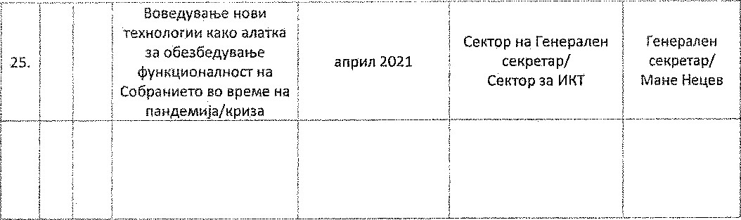

Në bashkëpunim me personat përgjegjës për secilën nga 25 masat/aktivitetet e përzgjedhura për përmirësim, u përgatit një propozim dhe plane për zbatimin e masave.